UNIVERSIDAD MAYOR REAL Y PONTIFICIA DE SAN FRANCISCO XAVIER DE CHUQUISACA


TRABAJO DE DISERTACIÓN AMAZON CRM

Materia: Auditoria de Sistemas (SIS-316)

Carrera: Ingeniería de sistemas

Docente: Ing. Ángel Baspineiro

Universitarios:

- MENDOZA BENITO SERGIO
- RASGUIDO HIGUERAS JUAN IGNACIO
- CHOQUE SERRANO JOSE GAEL

Sucre - Bolivia

AMAZON CRM

Definición.-

Para sus millones de clientes leales, Amazon ha seguido siendo su destino preferido de compras en línea en medio de la competencia masiva. Una estrategia de CRM bien administrada y eficiente ha sido un aspecto crucial de su éxito.
Amazon tiene la reputación de proporcionar a los clientes todo lo que necesitan, todo en un solo lugar. Lo que desde entonces se ha conocido como el «Efecto Amazon», la compañía ha gestionado con éxito relaciones con millones de clientes sin nunca conocerlos cara a cara.
El secreto del éxito del CRM es la base detrás de todas estas características útiles. Amazon ha construido su propio software de CRM, lo que significa que se adapta a sus necesidades exactas.

Software.-
Su software permite a Amazon capturar los datos de los clientes, como la ubicación y las compras anteriores, y usarlos para personalizar al instante la experiencia del usuario en el sitio. El CRM de Amazon también se ocupa de la mayoría de las consultas de sus clientes antes de llegar a la etapa en que se requiere intervención humana. Por ejemplo, cada cliente puede acceder a su propio historial de pedidos, lo que les permite ver lo que han pedido, dónde está en el proceso de entrega y cuánto gastaron en él. Su política de devoluciones es similarmente automatizada, reduciendo enormemente su necesidad de personal de servicio al cliente y los costos asociados con ellos.

Hardware.-
El sistema de Amazon se ejecuta en cualquier dispositivo que cuente con una conectividad a internet.
Cuenta con soporte para android y ios además de su plataforma web.

Infraestructura.-
La Infraestructura en la Nube Global de AWS es la plataforma en la nube más segura, amplia y confiable. Además, ofrece 175 servicios completos a partir de centros de datos distribuidos en todo el mundo. Ya sea que necesite implementar las cargas de trabajo de sus aplicaciones en todo el mundo con un solo clic o desee crear e implementar aplicaciones específicas más cercanas a sus usuarios finales con una latencia inferior a un milisegundo, AWS le ofrece la infraestructura en la nube donde y cuando la necesite.
AWS tiene el ecosistema más grande y dinámico, con millones de clientes activos y miles de socios a nivel mundial. Los clientes de prácticamente todos los sectores y de todos los tamaños, lo cual incluye las empresas emergentes, las compañías y las organizaciones del sector público, ejecutan todos los casos de uso imaginables en AWS.

Redes y Medios de Comunicación.-
Redes Sociales como: Pinterest y Anytime.
Manejo de Publicidad en diferentes plataformas.

Personas.-

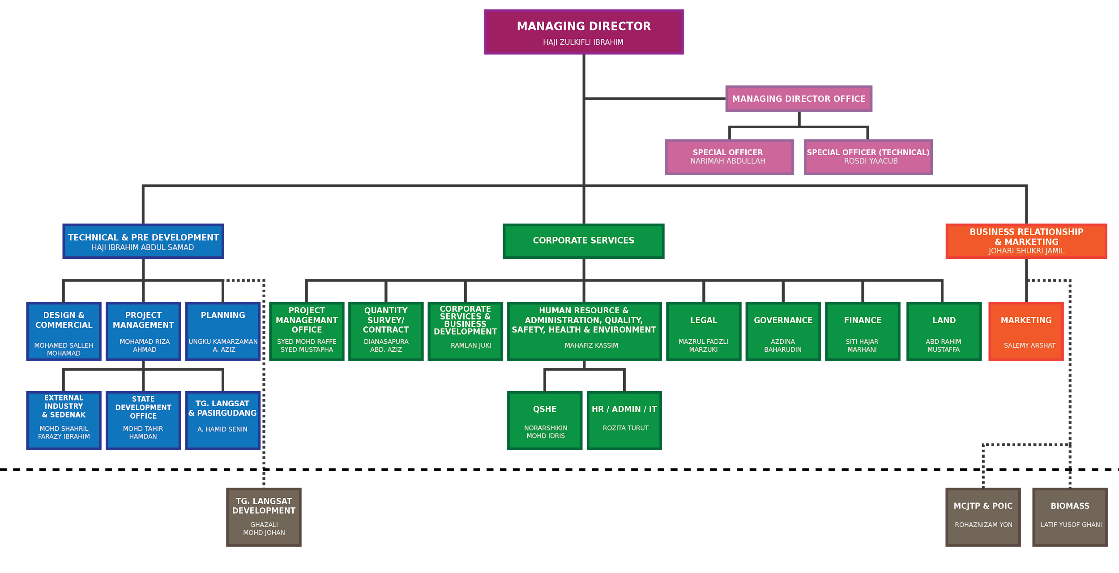

Gestores de base de datos
Amazon utiliza su propio motor de base de datos aurora el cual fue integrado a todos sus servicios incluyendo a amazon crm

Seguridad, Integridad y disponibilidad.-
La seguridad en AWS comienza con nuestra infraestructura central. Las capacidades de red de AWS están diseñadas para cumplir con los requisitos de seguridad más exigentes del mundo. Nuestra infraestructura está monitoreada las 24 horas del día, los 7 días de la semana para asegurar la confidencialidad, la integridad y la disponibilidad de los datos.
Mayor disponibilidad de red
Los analistas de la industria reconocieron el modelo de regiones y zonas de disponibilidad de AWS como la estrategia recomendada para ejecutar aplicaciones empresariales que requieran una alta disponibilidad.
Alto rendimiento coherente
La red global de AWS le permite ejecutar sus propias cargas de trabajo en la nube, la cual ofrece el mejor soporte para el conjunto de aplicaciones más amplio, incluso las que tienen el nivel de rendimiento más elevado y los requisitos de latencia más bajos.
La más amplia cobertura mundial
AWS tiene una presencia global más grande en comparación con otros proveedores, lo que permite que la red AWS entregue aplicaciones y contenido a los clientes en cualquier parte del mundo a través de una red privada.

